Министерство науки и высшего образования Российской Федерации

Федеральное государственное бюджетное образовательное учреждение высшего образования

«Алтайский государственный технический университет им. И. И. Ползунова»

Факультет информационных технологий

Кафедра прикладной математики

Ответ защищён с оценкой ______

«__» ____________ 2022 г.

к. ф.-м. н._________ Крючкова Е.Н.

Отчет

по лабораторной работе №2

«Выделение памяти в процессе интерпретации программы»

по дисциплине «Теория языков программирования и методы трансляции»

Студент группы ПИ-81 ___________ Иванков Д.В.

Преподаватель доцент, к. ф.-м. н._______ Крючкова Е.Н

Барнаул 2022

**Задание:**

Программа: главная программа языка С++. Допускается описание функций без параметров, функции возвращают значение.

Типы данных: short int ( в том числе short , long, long long) .

Операции: все арифметические, сравнения.

Операторы: присваивания и for простейшей формы.

Операнды: простые переменные, именованные константы и константы.

Константы: целые в 10 c/c и 16 c/c, в том числе длинные.

**Выполнение:**

Выделение памяти под функцию и очистка из памяти блока тела функции:

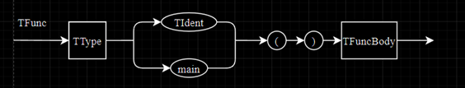

Выделение памяти под именованные константы:

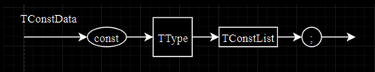

Выделение памяти под переменные:  
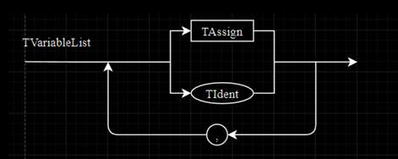

Выделение памяти под организацию цикла с помощью оператора for и освобождение памяти после окончания блока for:

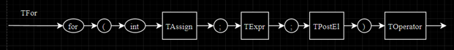

Выделение памяти под блок составного оператора:

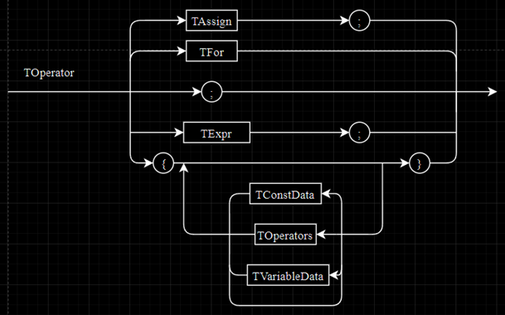

Код для проверки выполнения лабораторной:

int b = 123;

const long long c = 5;

int func()

{

int ff = 321;

{

long long t = c;

int k = ff;

}

for (int i = 2; i < 3; i++)

{

int j = 666;

{

int a;

}

int m;

}

int g;

return 55;

}

int main()

{

int a = 9182;

return 1;

}

int jj = 88;

Результат выполнения программы:

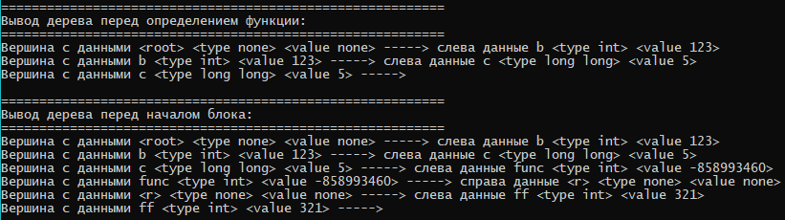

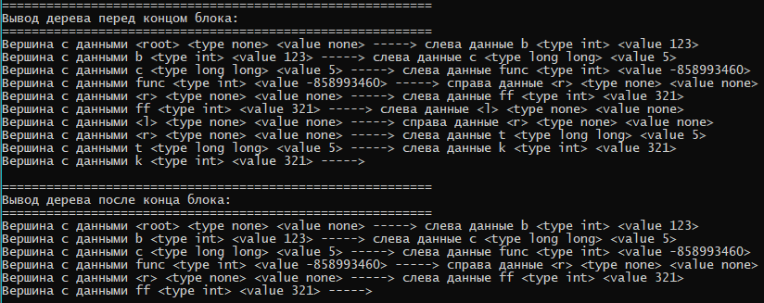

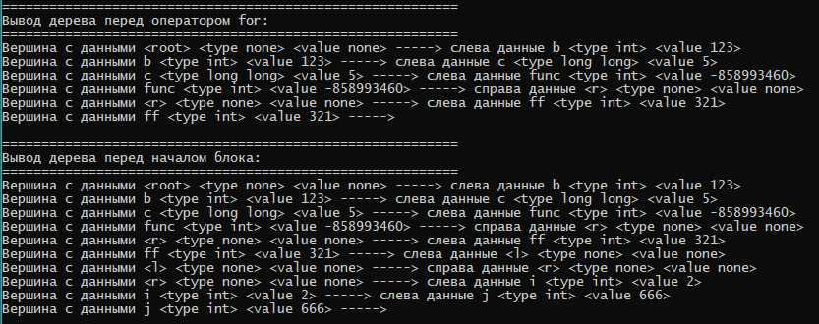

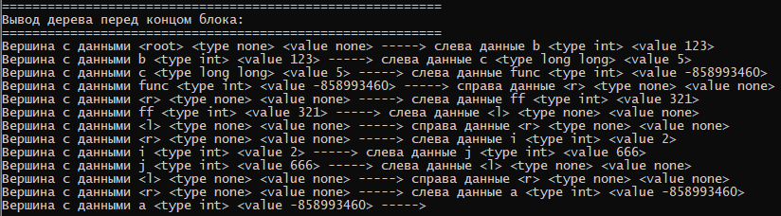

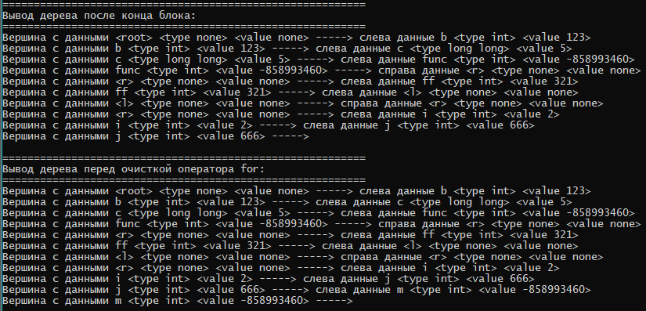

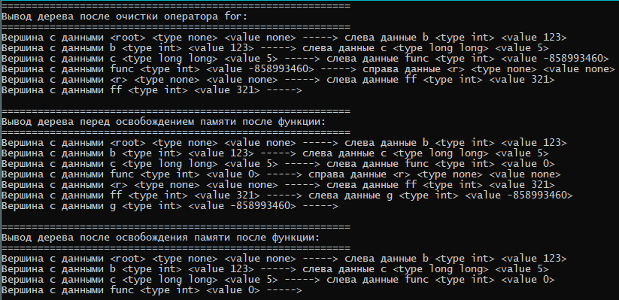

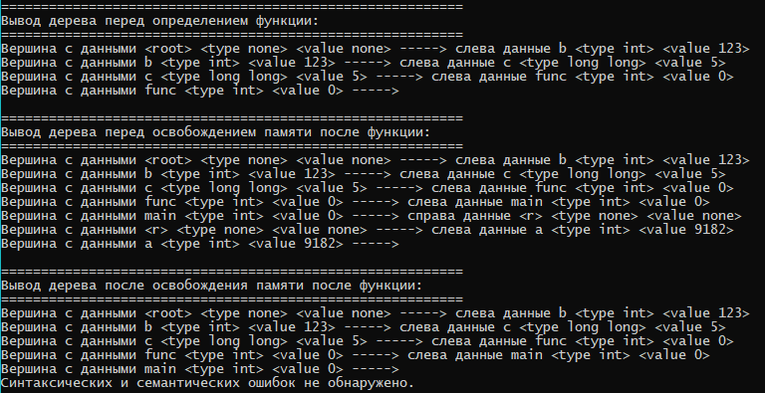

Также на скриншотах видно, что в переменные и именные константы записываются константы и переменные (третья лабораторная работа).